AE U4.1-2 Revisión de Componentes, Menú
[Subtítulo del documento]
20 de enero de 2026

Contenido
Introducción 3
Desarrollo (Con los pantallazos y explicación de cada elemento que revisemos en clase). 3
Conclusión 17
Webgrafía, Bibliografía e IA 17

Introducción
En esta tarea aprenderemos a usar de manera fácil y sencilla los componentes de Android como AutoCompleteTexView, SeekBar entre otros, también aprenderemos a usar algunos tipos de menús como OptionsMenu, ConextMenu y Submenu.
Al principio todo esto puede ser algo costoso de realizar, pero con constancia y práctica todo se puede 😎.

Desarrollo (Con los pantallazos y explicación de cada elemento que revisemos en clase).
AutoCompleteTexView
Es un widget de Android que muestra sugerencias mientras el usuario escribe.
Ejemplo en el main con el contenido:Aquí tenemos un array con datos, el usuario cuando escriba dos caracteres y coincida con alguno de estos datos, podrá seleccionar y autocompletar el campo.
Para que se autocomplete el campo con los caracteres usaremos la propiedad android:completionThreshold="2" con el valor 2.
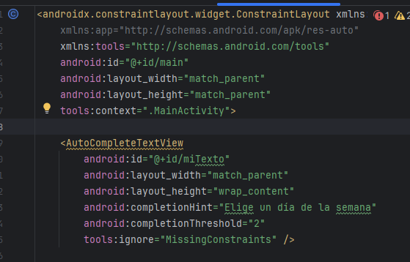
Captura de ejecución:
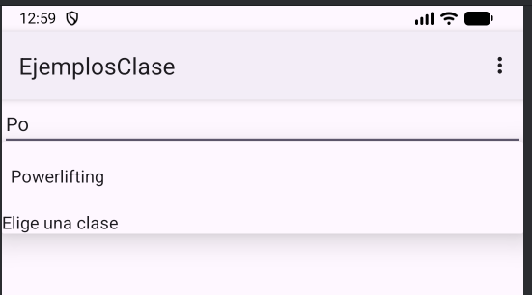

SeekBar:
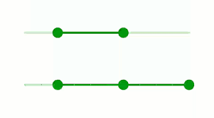
Un SeekBar es una barra deslizante que permite al usuario seleccionar un valor dentro de un rango moviendo un control horizontalmente.
Es usado para:
- Ajustar volumen
- Seleccionar brillo
- Elegir un valor numérico
- Controlar progreso manualmente
Código del Main Activity:
Después, en el MainActivity añadiremos estos tres métodos asociados al SeekBar. El primer método nos permitirá detectar los cambios de valor mientras el usuario mueve el control, es decir, cada vez que el dedo se desplaza por la barra. Esto se hace con onProgressChanged(...), que nos informa del progreso actual y nos permite reaccionar en tiempo real si lo necesitamos.
El segundo método (onStartTrackingTouch(...)) nos permitirá saber cuándo el usuario empieza a interactuar con el SeekBar, es decir, el momento exacto en el que toca la barra para modificar su valor. Es útil si queremos mostrar un mensaje inicial o preparar alguna acción antes del ajuste.
El tercer método (onStopTrackingTouch(...)) nos permitirá capturar el valor final que el usuario ha seleccionado, justo cuando suelta el dedo. Aquí es donde normalmente mostramos un Toast, guardamos el valor o ejecutamos la acción definitiva basada en la intensidad, nivel o parámetro elegido.
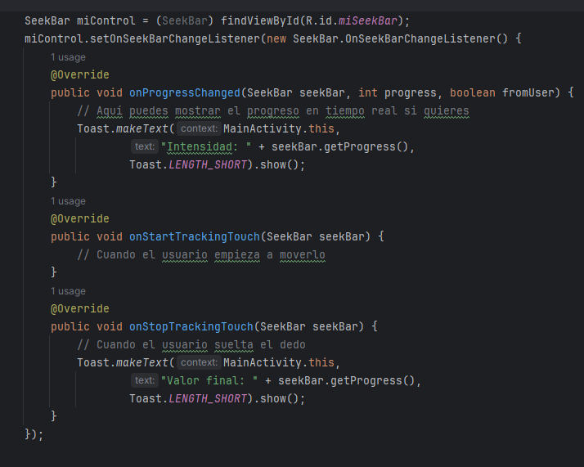
Captura de ejecución:
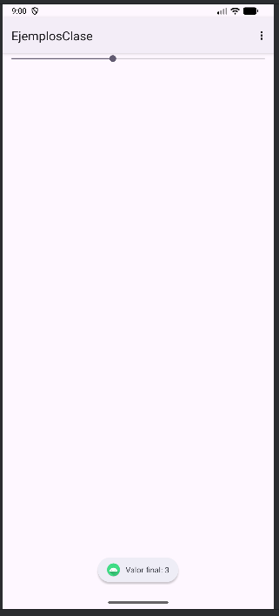
RatingBar: Este componente se es usado para las valoraciones de algunos usuarios, algunos ejemplos de uso están las valoraciones de aplicaciones como tiendas de aplicaciones móviles.
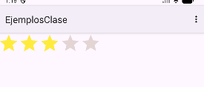
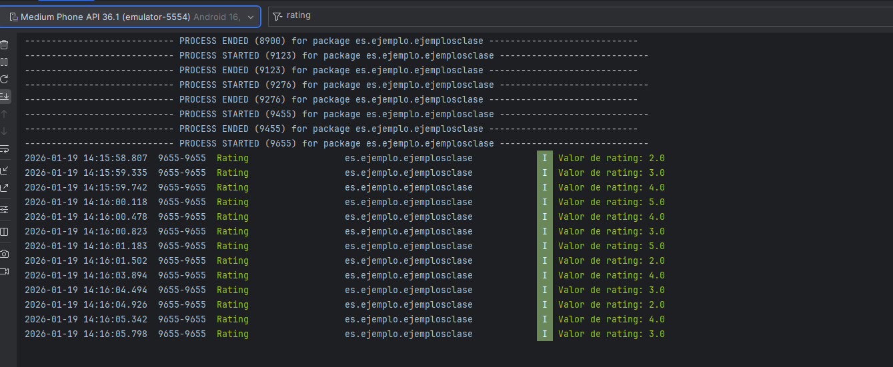
Aquí tendremos algunos métodos del componente RatingBar, aquí te muestro las explicaciones para que entiendas qué hace de forma sencilla ^^:
El método onRatingChanged permite mostrar un valor a medida que la puntuación cambia, imprime un log con la etiqueta rating imprimiendo el valor actual.+ +
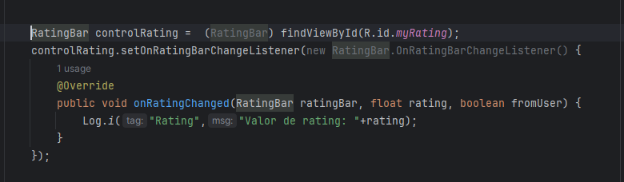
Apartado de menús:
Crearemos una carpeta general para todos los menús de nuestra aplicación, la carpeta la crearemos dentro de res en la siguiente ruta res/menu.
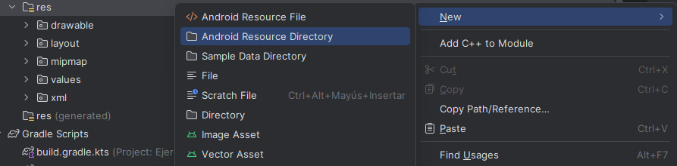
Después cambiaremos el tipo de recurso a menú como se indica en la imagen.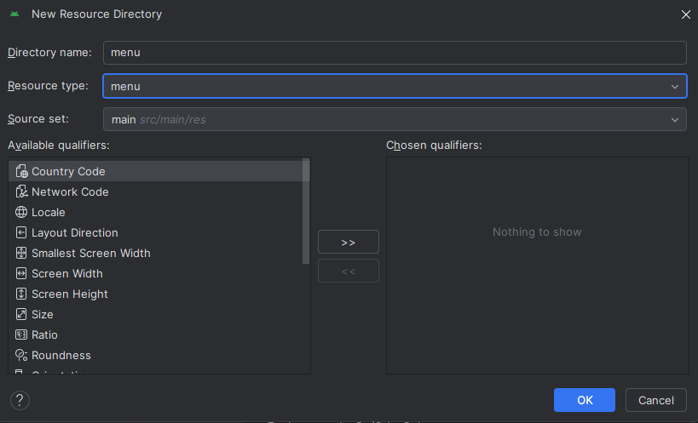
OptionsMenu
Crearemos el menú con opciones en el directorio menú dentro de res
Después en el directorio que hemos creado, crearemos un archivo xml de optionsMenu
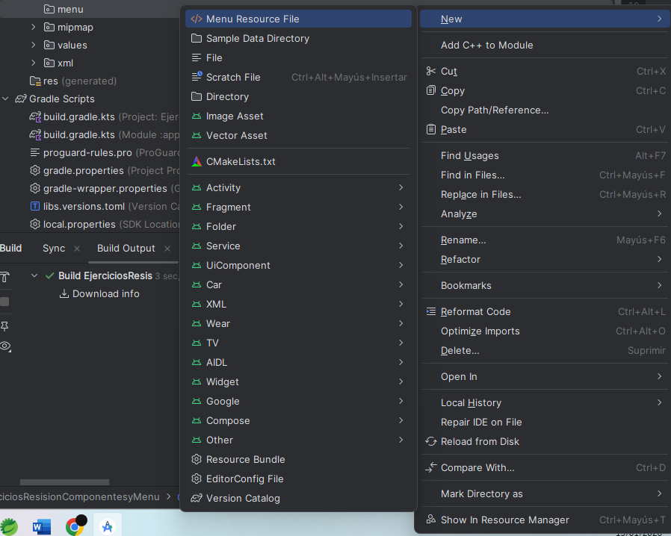
Este menú tendrá ítems dentro, cada item contará con su título y su id propio.
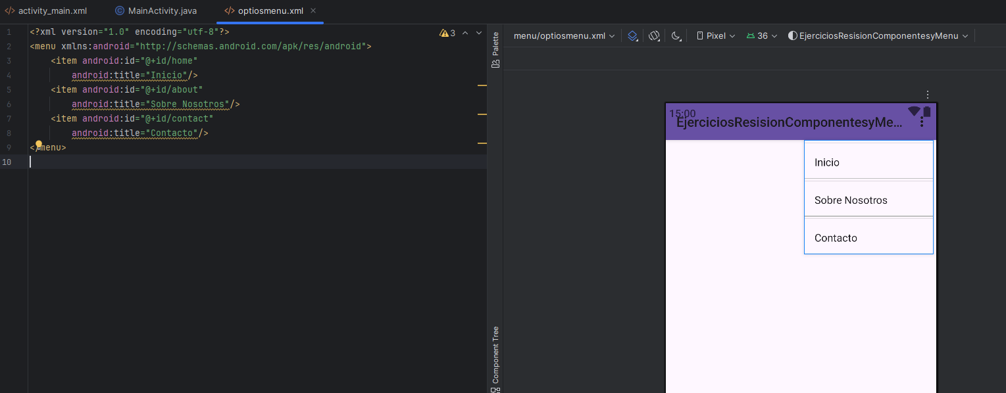
Una vez hecho esto, tendremos que sobrescribir el método de onCreateOptionMenu en el main activity para obtener nuestro menú por el id que en mi caso es “optionsmenu”
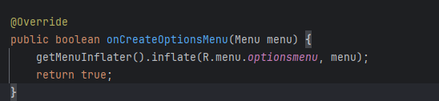
IMPORTANTE: Tendremos que liminar el “.NoActionBar” de los siguientes archivos ubicados en res/values/themes
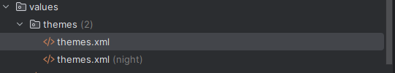
Themes Day
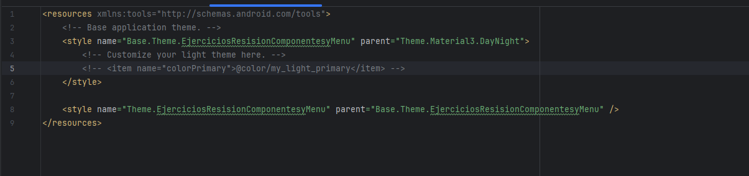

Themes Night
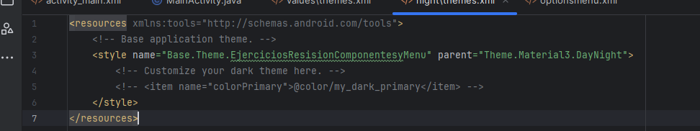

Después pondremos un método que imprimirá la opción seleccionada del menú a través de un log con la etiqueta menus:
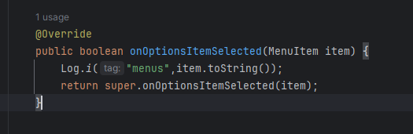
Captura de funcionamiento tras haber pulsado en cada una de las opciones:
Como podemos ver en la consola del logcat, podremos ver la opción que hemos seleccionado.
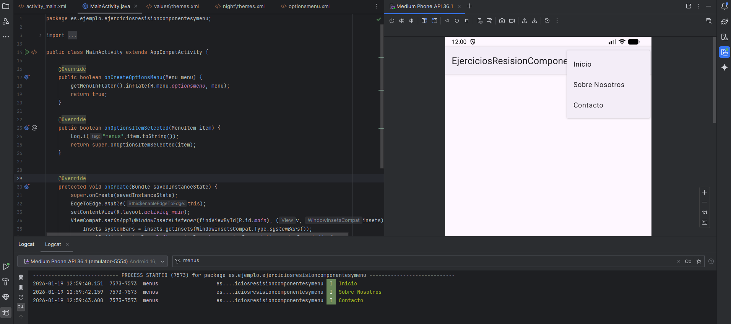

SubMenu
Aquí creé un menú principal con un item llamado “sobre nosotros” que tiene un menú embebido como se muestra en la imagen que tiene dos ítems, “origen del gimnasio” que explicaría el origen del gimnasio y el emprendimiento, por si les interesa emprender sobre la aplicación
Después tendríamos otro submenú para los usuarios admins y entrenadores
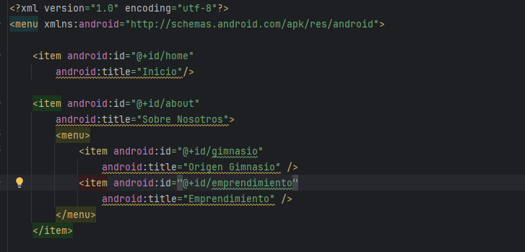
Después tendríamos los submenús de administradores o entrenadores con sus ítems
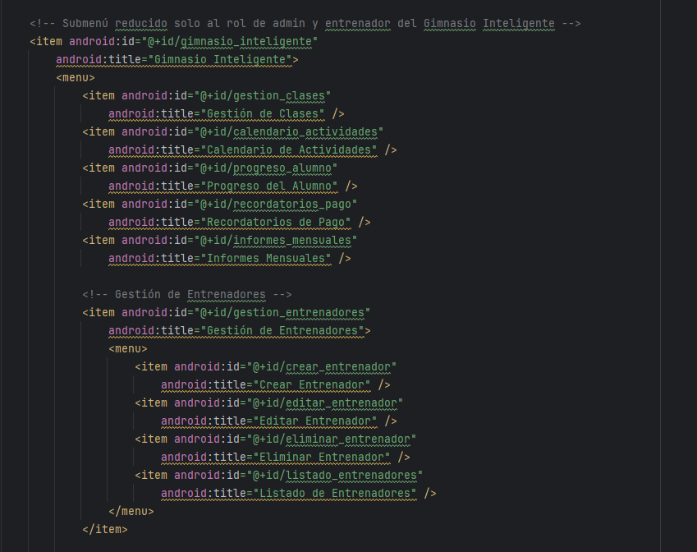
Después tengo otro menú para la gestión del alumnado y otro para la vista que vería el alumno.
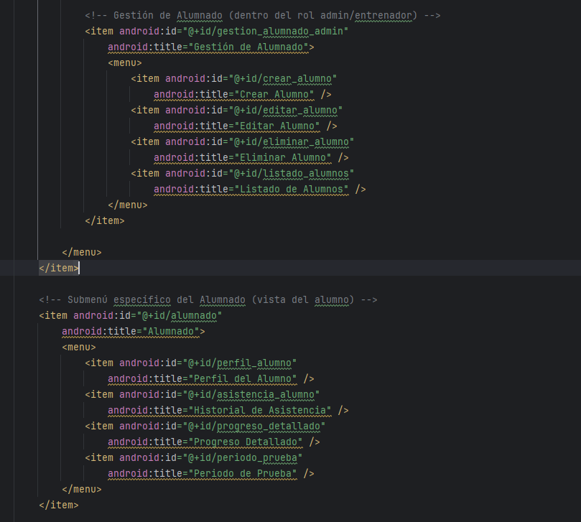
Gracias al log de la actividad principal, podremos ver la opción que hemos seleccionado
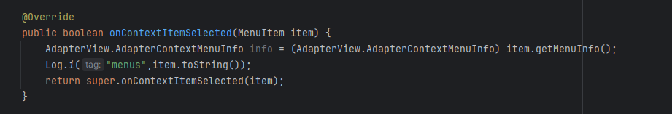
Captura de ejecución del submenú con elemento seleccionado en consola:
Al seleccionar cada elemento del menú padre “Gimnasio inteligente”, aparecerá el menú padre junto a su elemento hijo seleccionado, tal y como se muestra en la consola.
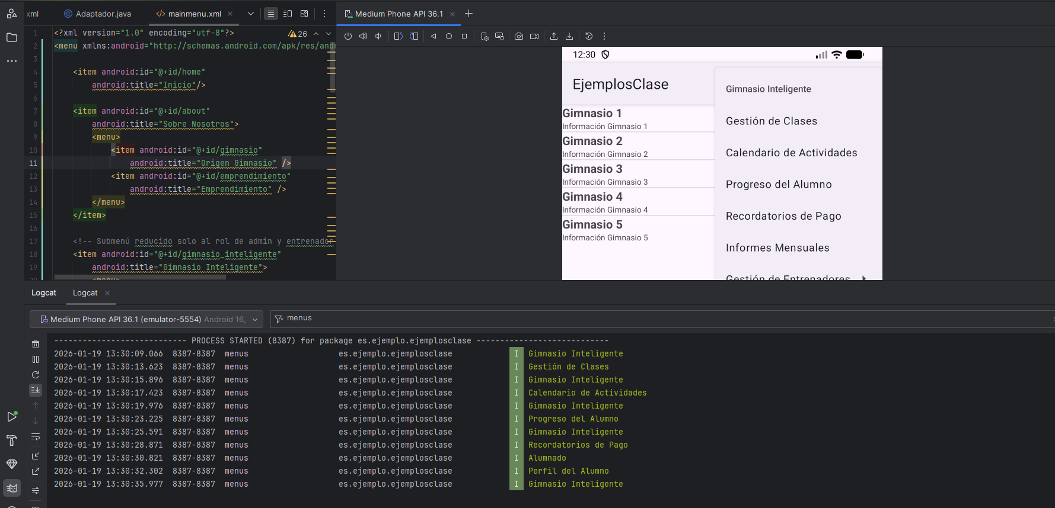

Menú Contextual
Para crear esto, pondremos este código en activity_main.xml para mostrar información cuando el usuario pulse sobre el texto:
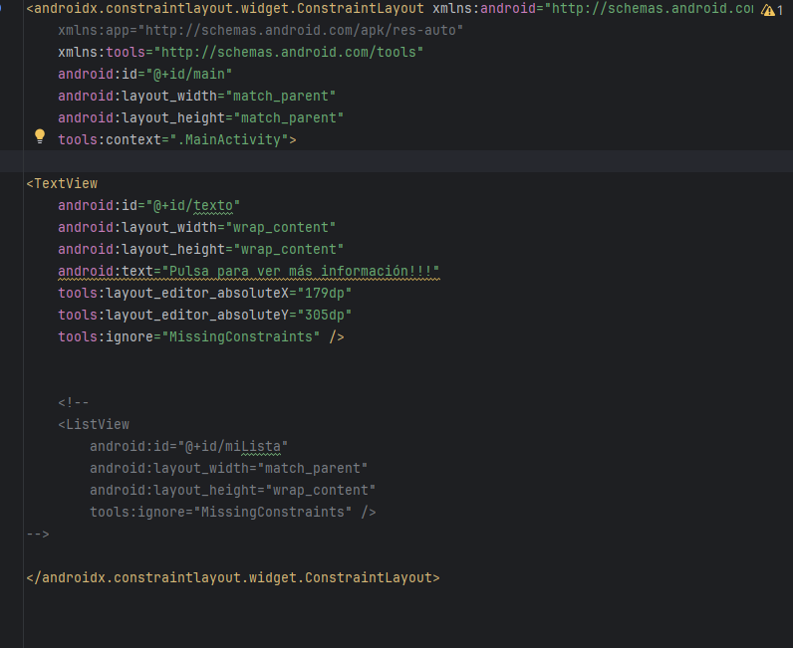
Después para obtener este texto del anterior xml pondremos este código que nos permite identificar el texto a través de su id y el “resgisterForContextMenu” para registrar la acción del contexto de ese elemento:
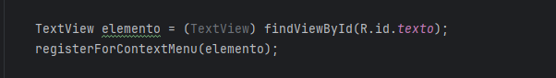

Después, en el MainActivity pondremos estos dos métodos. El primer método nos permitirá crear e inflar el menú contextual cuando el usuario haga una pulsación larga sobre un elemento de la interfaz, como un ListView o un RecyclerView. Esto se hace con onCreateContextMenu(...), que carga el archivo XML del menú y lo asocia a la vista pulsada.
El segundo método (onContextItemSelected(...)) nos permitirá gestionar la acción que el usuario selecciona del menú contextual, como editar, eliminar o ver detalles del elemento. Aquí es donde se implementa la lógica según el item.getItemId().
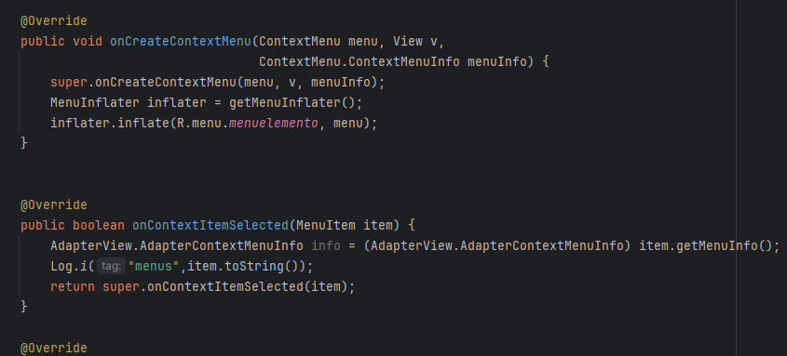
Captura de pantalla al pulsar en el texto
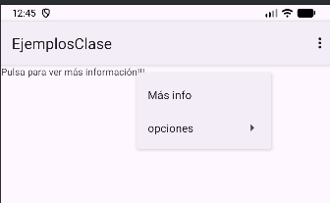

Captura de pantalla al pulsar opciones
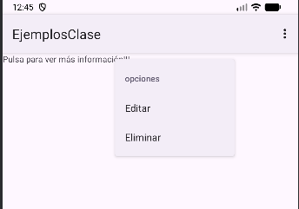
Al pulsar en cada una de las opciones nos aparecerá el item seleccionado en la consola.
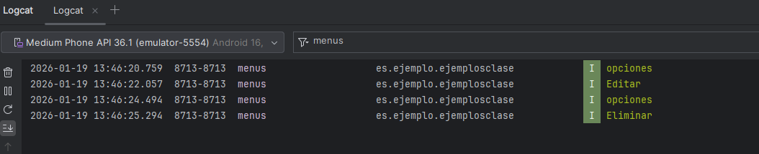
Ejercicios:
- ¿Cuál serían los menús de tu aplicación dividido por roles?
Sería un menú especializado para el admin, básicamente será un menú donde podamos gestionar los usuarios, las actividades realizadas en el calendario de actividades (clases) y el perfil de los usuarios.
Después tendría otro menú específico para los usuarios en el que tendría disponibles funcionalidades como editar perfil, ver calendario de actividades donde el usuario podrá apuntarse a las clases, una opción para editar su perfil, ver la tienda con los productos disponibles, chat ia donde el usuario podrá preguntar todo relacionado con el fitness, rutinas de entrenamiento, clases disponibles, etc.
- Añádelo a la entrega que estamos desarrollando y empieza a implementar las vistas básicas.
- ¿Qué menús contextuales tendrá tu aplicación?
Mi aplicación utiliza menús contextuales que aparecen cuando el usuario mantiene pulsado sobre ciertos elementos de la interfaz. Cada uno muestra acciones relacionadas con la opción seleccionada, como ver información adicional, acceder a funciones específicas o gestionar datos. Estos menús se activan con registerForContextMenu() y se construyen dentro de onCreateContextMenu() según el elemento que el usuario haya pulsado.
- ¿Y si quisiéramos crear diferente menú para diferentes elementos de la lista?: Por ejemplo, para el elemento 1 el menuelemento y para el resto de elementos el menurestoelementos.
Para crear menús contextuales distintos según el elemento seleccionado, se utiliza el View recibido en onCreateContextMenu() y su id.

Conclusión
Esta tarea me ha ayudado a entender mejor los componentes básicos como AutoCompleteTextView, SeekBar y otros, además de menús como OptionsMenu, ContextMenu y SubMenu. Todo esto me servirá para el proyecto dual del gimnasio, porque son elementos que usaré en la app del gimnasio.

Webgrafía, Bibliografía e IA
menús
recurso sobre menú de opciones
recurso adicional para la creación de un menú creativo

